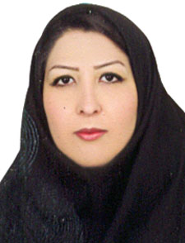
نام و نام خانوادگی: مژگان مساعدی
سمت: کارگزین
مدرک تحصیلی: فوق لیسانس مدیریت

شرح وظایف
- صدور احکام کارگزینی کارکنان ستاد دانشگاه
- تهیه پیش نویس های کارگزینی از قبیل پیش نویس احکام انتقال، ترمیم حقوق و ... نظیر آن با اطلاع مقام مافوق و با رعایت قوانین و مقررات

